ПРЕСС-РЕЛИЗ

Предварительная запись на прием документов

Сдать документы, не тратя время на очереди, поможет специальный сервис портала Росреестра «Предварительная запись на прием».

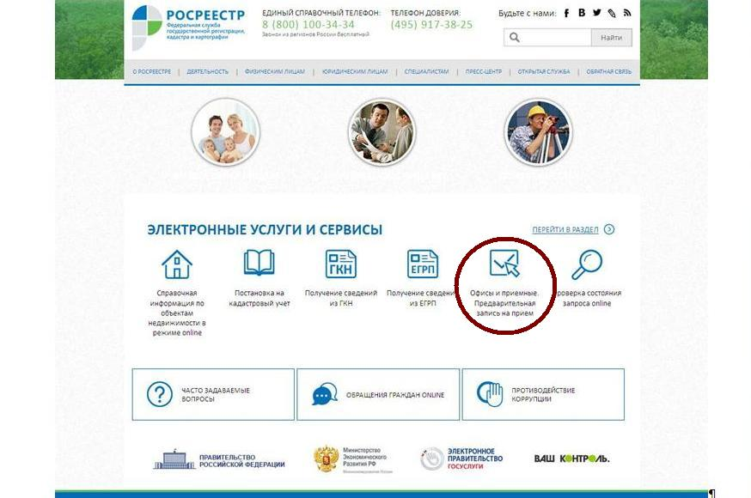

Практически каждый житель региона хоть раз в жизни обращался в Управление Росреестра по Курской области чтобы оформить документы на недвижимость: купить квартиру, вступить в наследство и т.п. Спланировать посещение офисов приема-выдачи документов поможет сервис, реализованный на портале Росреестра «Офисы и приемные. Предварительная запись на прием».
Записаться можно двумя способами: самостоятельно или с помощью операторов Ведомственного центра телефонного обслуживания Росреестра по номеру 8-800-100-34-34.
Желающие записаться самостоятельно могут воспользоваться сервисом на портале Росреестра. Для этого надо в разделе «Электронные услуги и сервисы» нужно выбрать пункт «Офисы и приемные. Предварительная запись на прием». Кроме того, здесь можно уточнить адреса всех пунктов приема документов в сфере регистрации прав и кадастрового учета объектов недвижимости, которые есть в регионе.
Выбрав нужный офис, переходим непосредственно к предварительной записи. Для этого выбираем услугу, за получением которой планируете обратиться (например: регистрация прав на недвижимое имущество, предоставление информации из Единого государственного реестра прав на недвижимое имущество и сделок с ним и т.п.) и вводим остальную обязательную информацию.
Однако необходимо помнить, что при заполнении полей необходимо вносить корректные данные об услуге, заявителе и объекте недвижимого имущества. Возможность внесения изменений в ранее осуществленную предварительную запись или отказ от нее исключена. При внесении некорректных либо недостоверных данных Вам может быть отказано в приеме документов.

Контакты для СМИ:
Информационный центр Управления Росреестра по Курской области: 8 (4712) 52-92-75.

